**湖北省公共资源交易和政府采购一体化服务平台**

**统一市场主体库**

**操作手册**

湖北省公共资源交易中心（湖北省政府采购中心）

2024年8月

**目录**

一、 平台登录地址 1

二、 操作流程 1

2.1、 平台注册 1

2.2、 平台登录 2

2.3、 平台首页 2

2.4、 市场主体信息管理 5

2.4.1、 基本信息 5

2.4.2、 企业资质 7

2.4.3、 企业认证体系 8

2.4.4、 企业业绩 8

2.4.5、 企业获奖 9

2.4.6、 企业财务 10

2.4.7、 企业流动资金 11

2.4.8、 执业人员 12

2.4.9、 执业人员证书 13

2.4.10、 执业人员业绩 14

2.4.11、 执业人员表彰 16

2.4.12、 执业人员获奖 17

2.4.13、 APP账号管理 18

2.4.14、 证书权限管理 19

2.4.15、 变更历史 20

2.5、 登录交易系统 20

# 

# 平台登录地址

统一市场主体库登录地址：<https://www.hbggzy.cn/tspbidder>

统一市场主体库页面（如下图）：

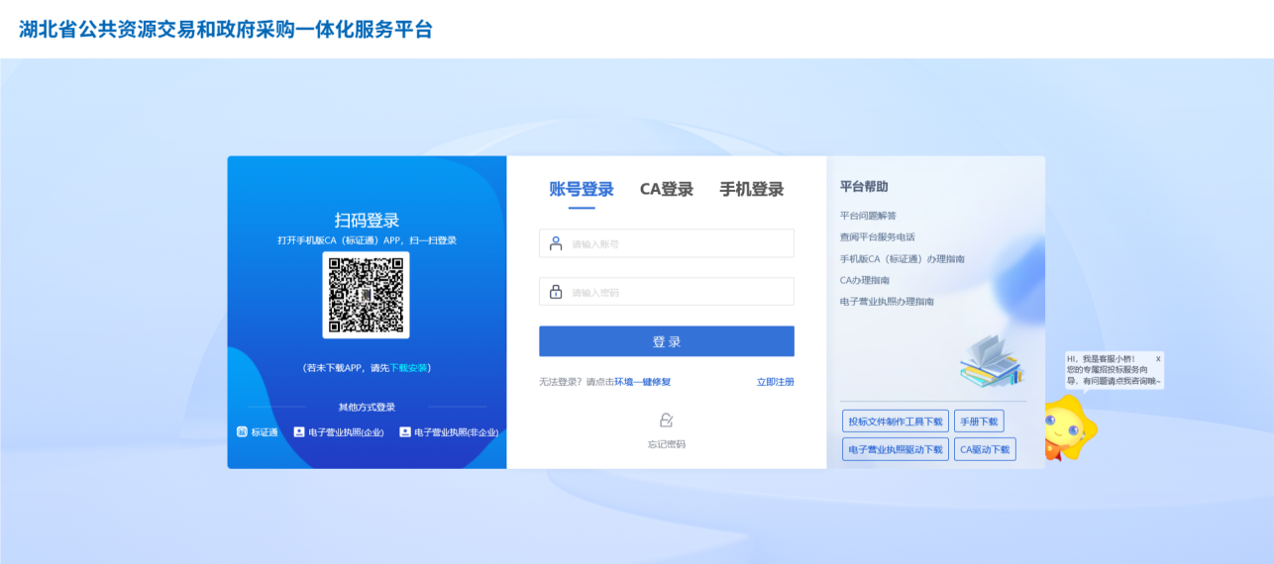

# 操作流程

## 平台注册

首次使用的用户需要进行用户注册，点击首页【登录】按钮下方的【立即注册】按钮，弹出【湖北省公共资源交易和政府采购一体化服务平台网上注册】页面，浏览《诚信承诺书》，点击【我已阅读并同意该协议】按钮，进入主体注册页面，按照提示内容输入本单位真实、有效的内容进行注册，具体内容如下图所示，填写完成后点击【立即注册】按钮完成注册。

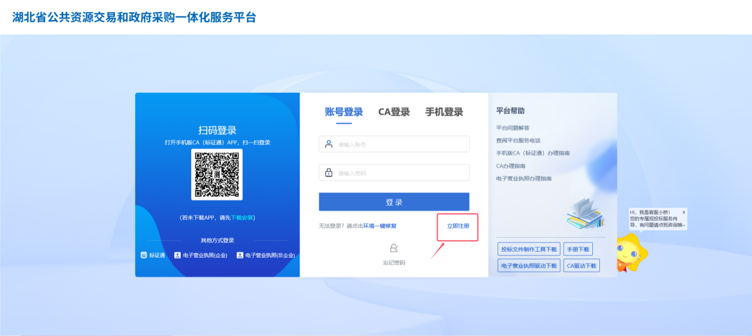

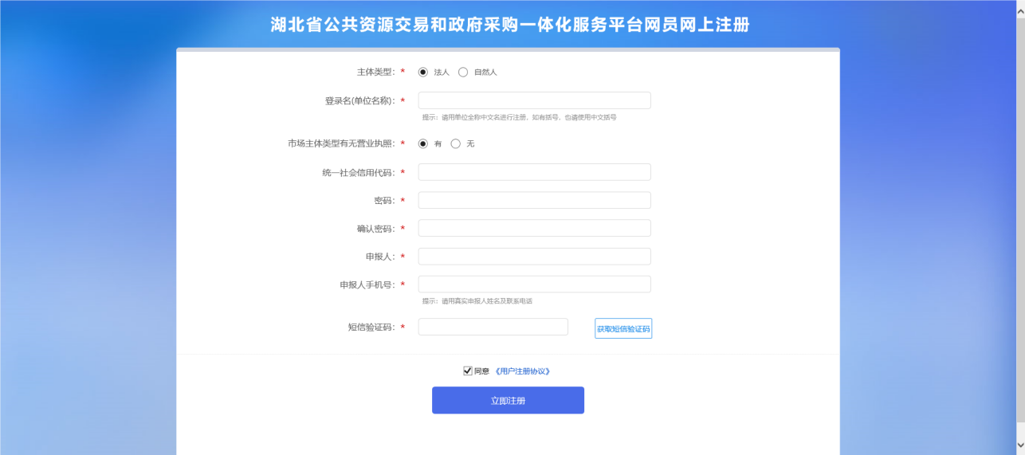

注意：

1. 登录名即单位名称全称；
2. 首次注册需要登录系统完善基本信息，保存并提交。信息审核通过后重新登录方可开展业务。（信息无需人工审核）

## 平台登录

市场主体可通过标证通扫码登录、电子营业执照扫码登录、账号登录、CA登录等。

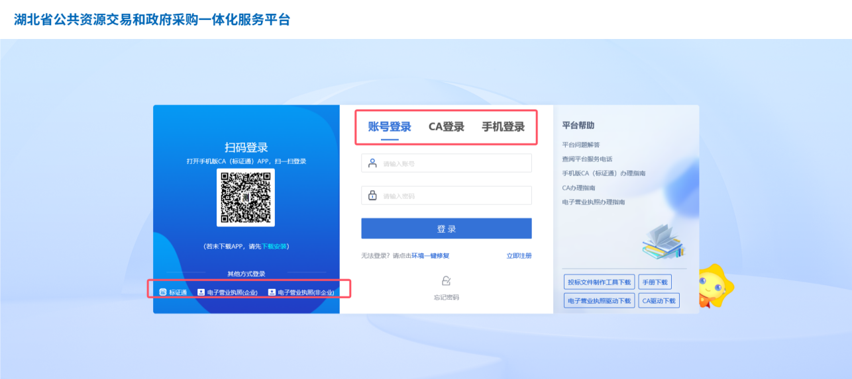

## 平台首页

系统首页包括【平台应用】、【通知公告】、【知识库】、【今日开标】、【备忘录】、【消息提醒】、【个人信息维护】和【密码修改】模块。

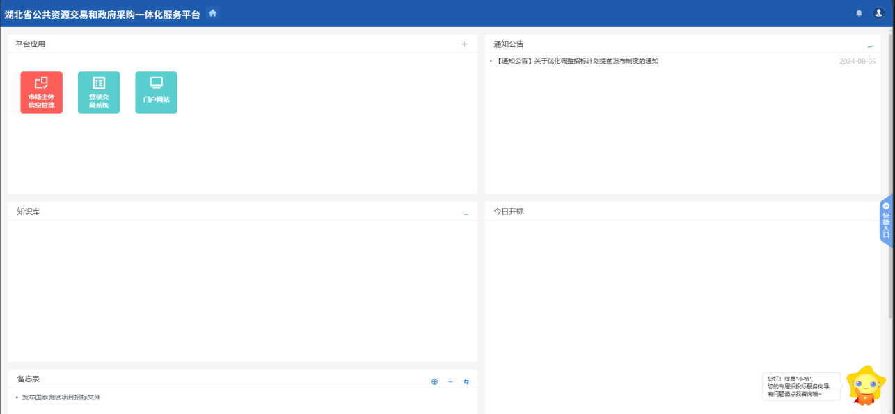

**【平台应用】模块：**包括【市场主体信息管理】、【登录交易系统】菜单。

**【通知公告】模块：**可通过此模块查看平台通知公告相关信息。

**【知识库】模块：**可通过此模块查看平台知识库相关信息。

**【今日开标】模块：**可通过此模块查看今日开标的项目信息。

**【备忘录】模块：**在此模块可新增备忘录信息。

**【消息提醒】模块：**点击此按钮，可查看所有待办消息。

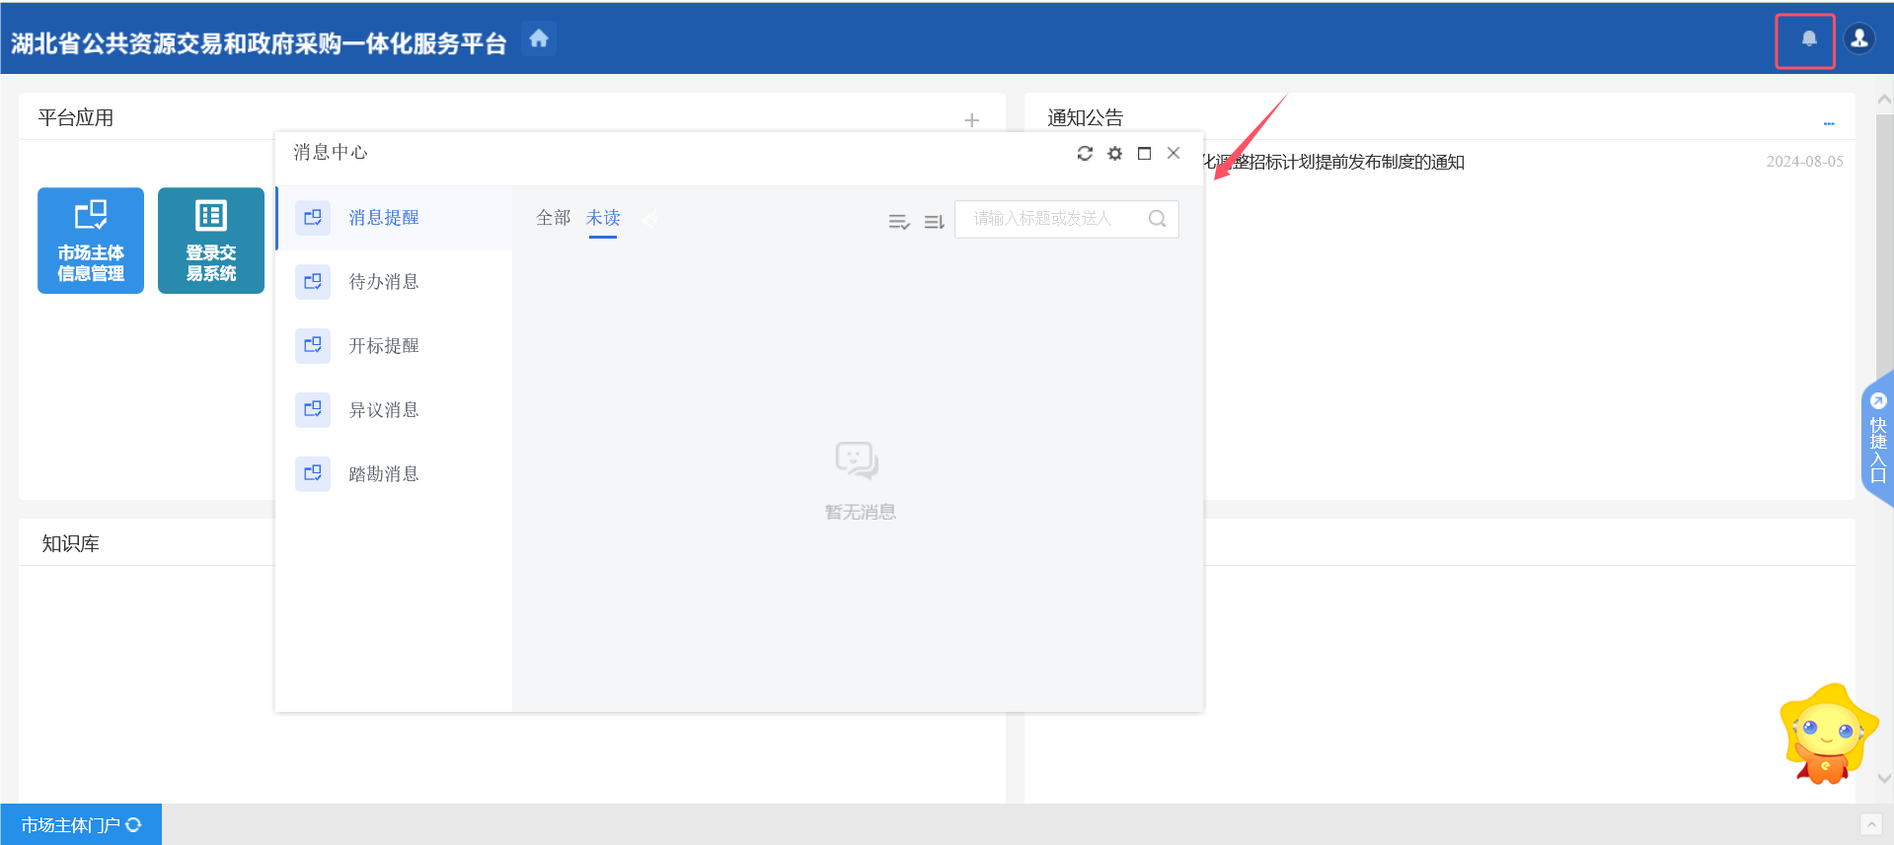

**【个人信息维护】模块：**可通过此菜单进行个人信息的维护。

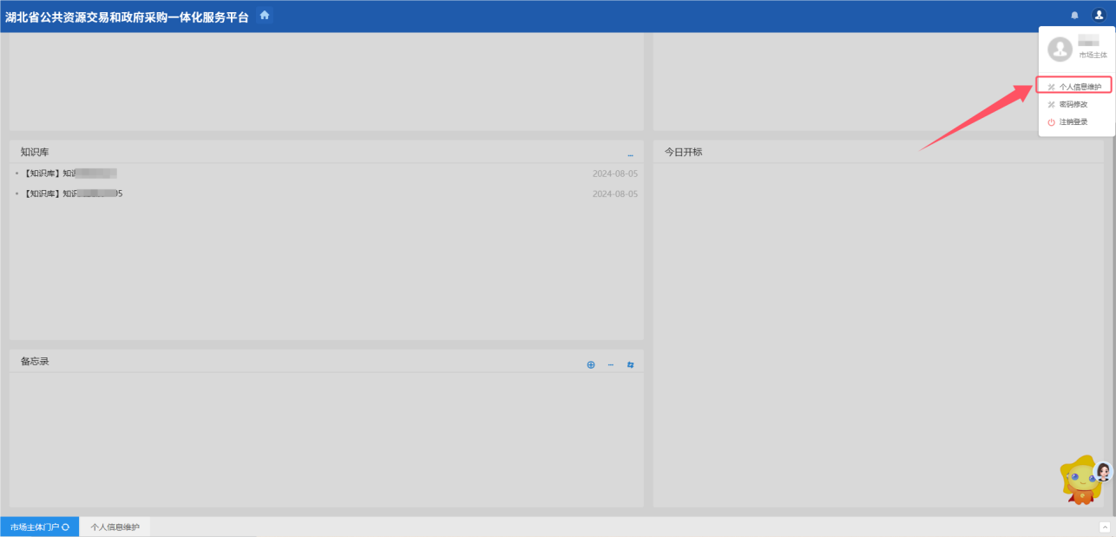

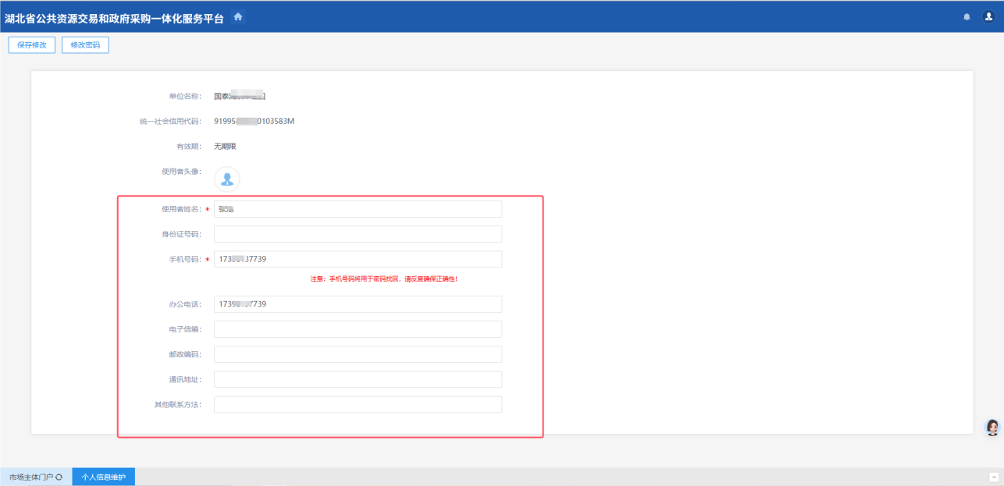

**【密码修改】模块：**可通过此菜单进行密码修改。修改成功后再使用新密码进行平台登录。

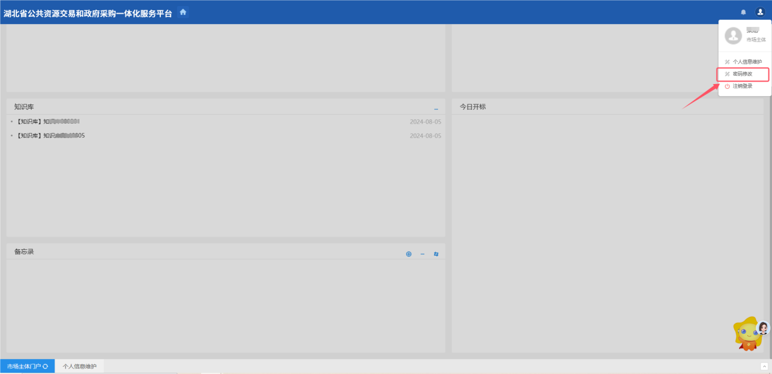

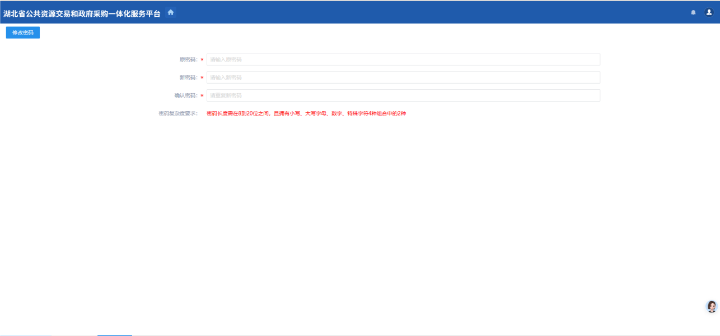

## 市场主体信息管理

### 基本信息

#### 企业法人营业执照

点击【修改信息】按钮，填写“企业法人营业执照”相关信息，并上传“营业执照”等电子件，填写完成后，点击【修改保存】-【提交信息】按钮即可。

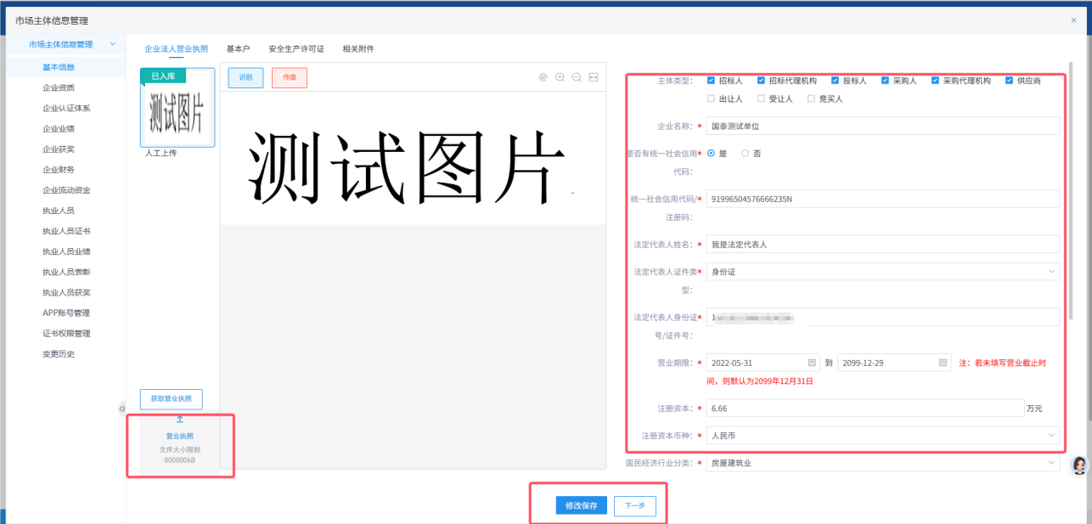

#### 基本户

点击【修改信息】按钮，填写“基本户”相关信息，并上传“开户许可证”电子件，填写完成后，点击【修改保存】-【提交信息】按钮即可。

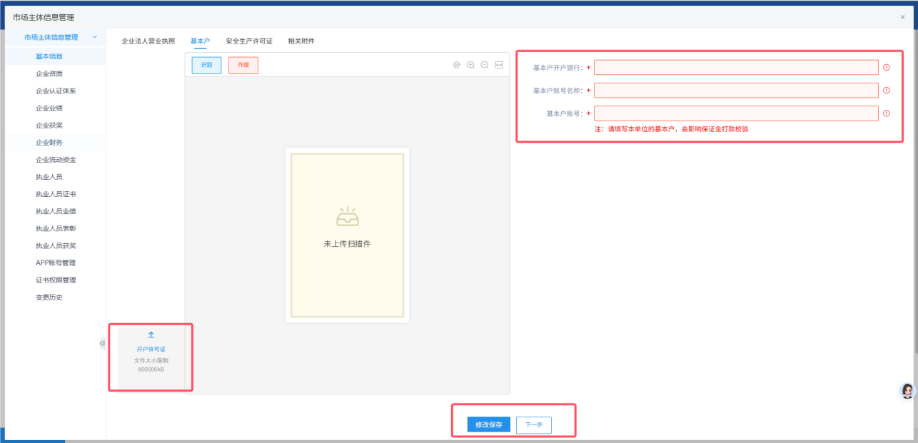

#### 安全生产许可证

点击【修改信息】按钮，填写“安全生产许可证”相关信息，并上传“安全生产许可证”电子件，填写完成后，点击【修改保存】-【提交信息】按钮即可。

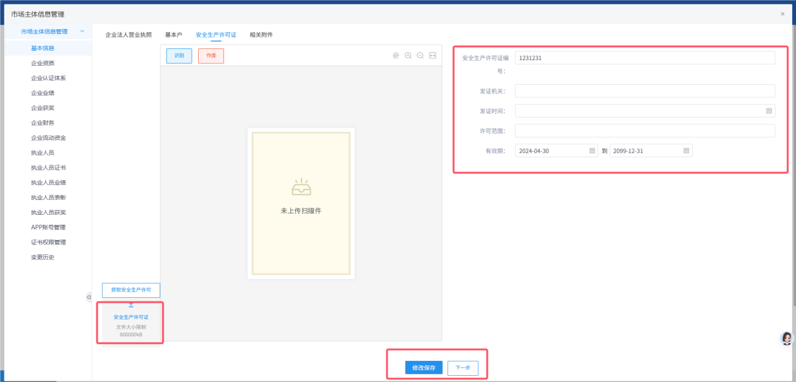

#### 相关附件

点击【修改信息】按钮，可上传其他相关电子件，上传完成后，点击【修改保存】-【提交信息】按钮即可。

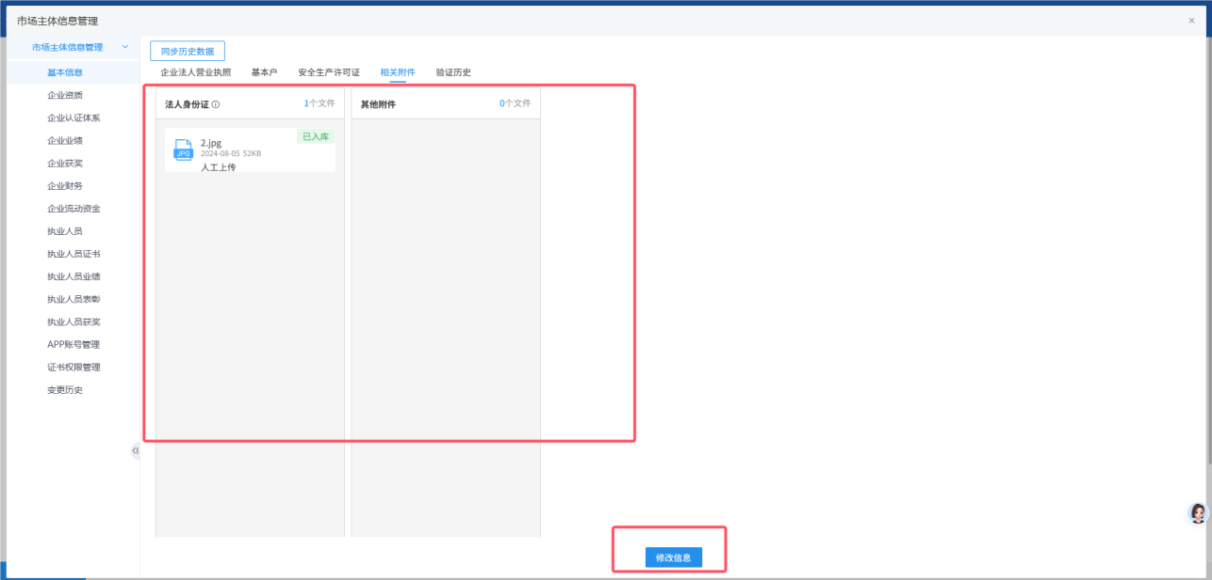

### 企业资质

点击【新增企业资质】按钮，填写“企业资质”相关信息，并上传“企业资质证书”电子件，填写完成后，点击【修改保存】-【提交信息】按钮即可。

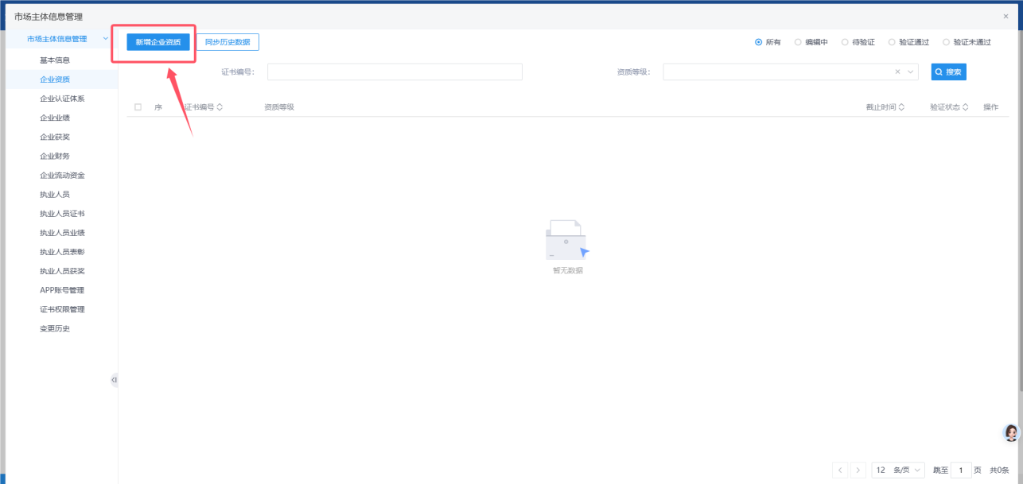

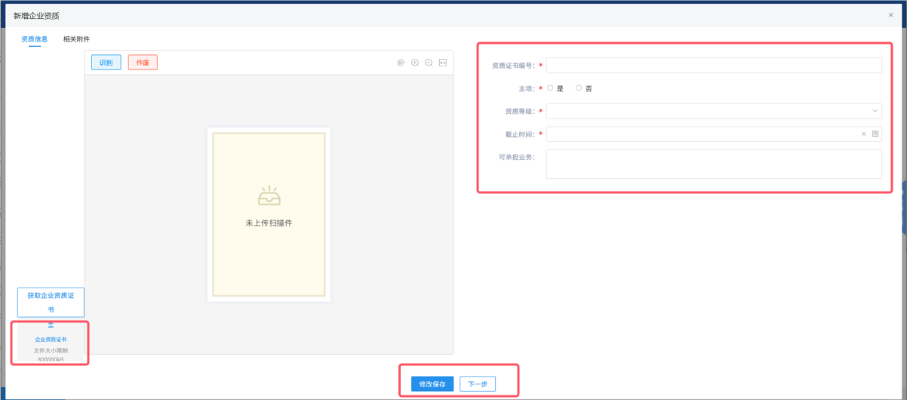

### 企业认证体系

点击【新增企业认证体系】按钮，填写“企业认证体系”相关信息，并上传“企业其他证书”电子件，填写完成后，点击【修改保存】-【提交信息】按钮即可。

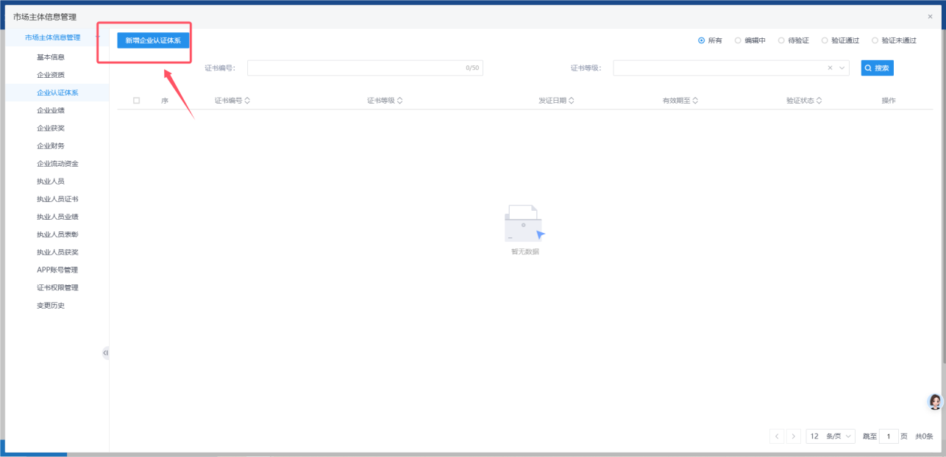

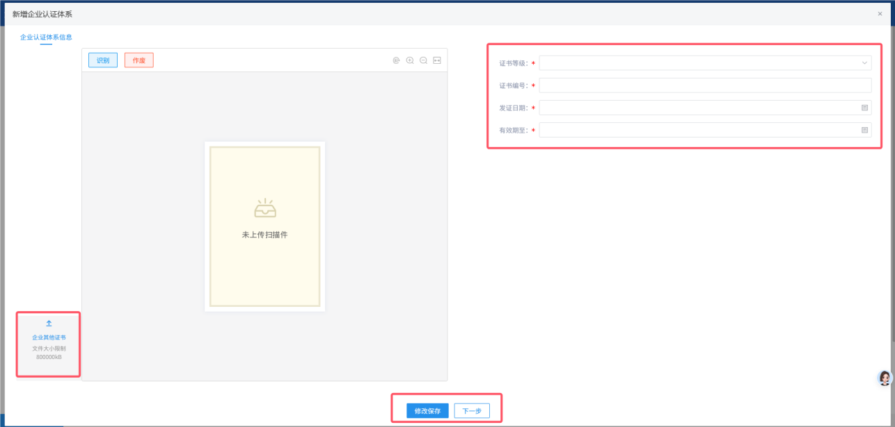

### 企业业绩

点击【新增企业业绩】按钮，填写“企业业绩”相关信息，并上传“投标所需的业绩证明材料”电子件，填写完成后，点击【修改保存】-【提交信息】按钮即可。

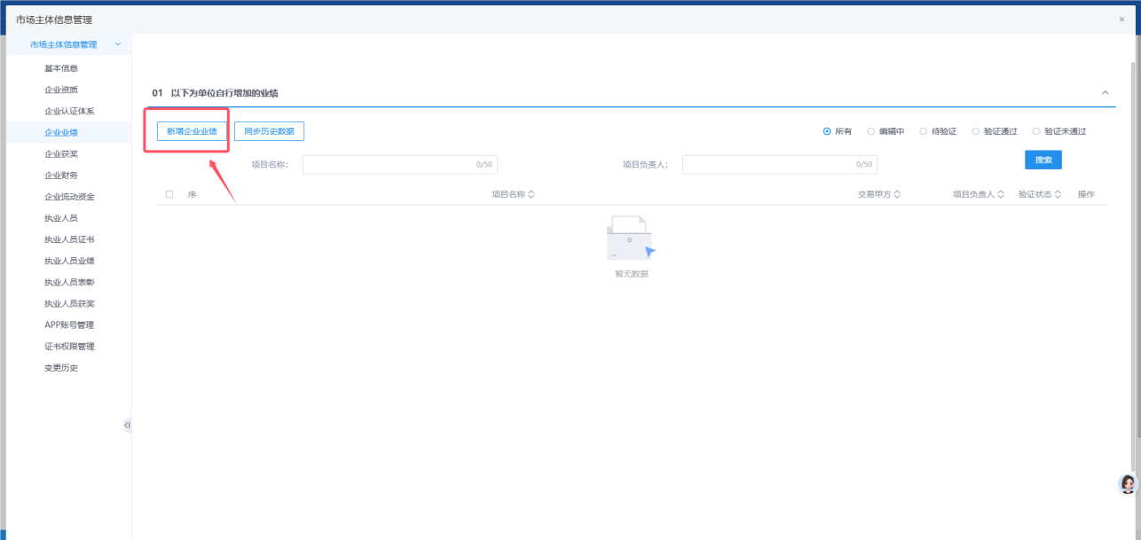

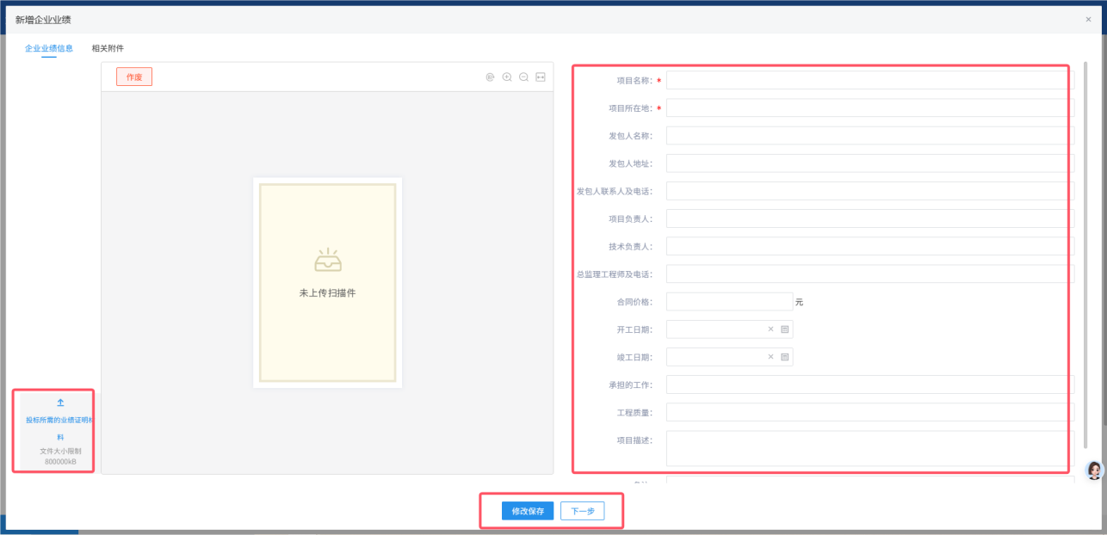

### 企业获奖

点击【新增奖项】按钮，填写“企业获奖”相关信息，并上传“投标所需的获奖证明材料”电子件，填写完成后，点击【修改保存】-【提交信息】按钮即可。

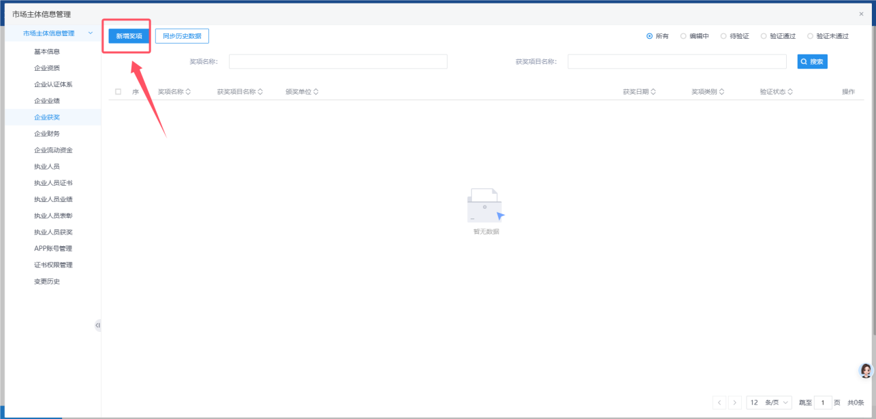

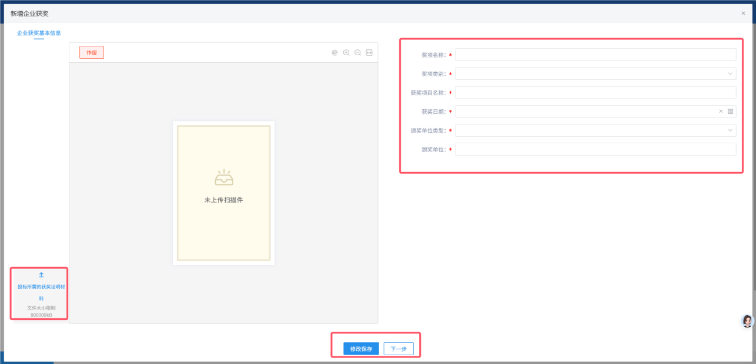

### 企业财务

点击【新增财务】按钮，填写“企业财务”相关信息，并上传“财务会计报表”电子件，填写完成后，点击【修改保存】-【提交信息】按钮即可。

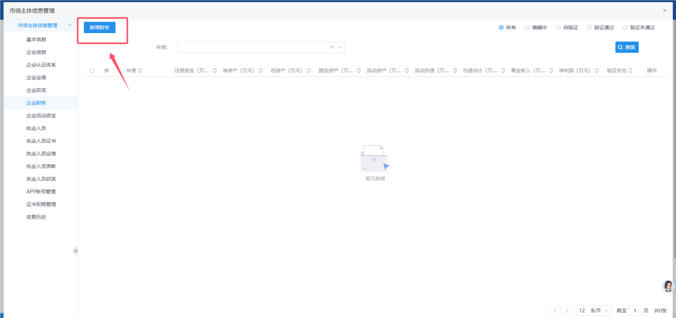

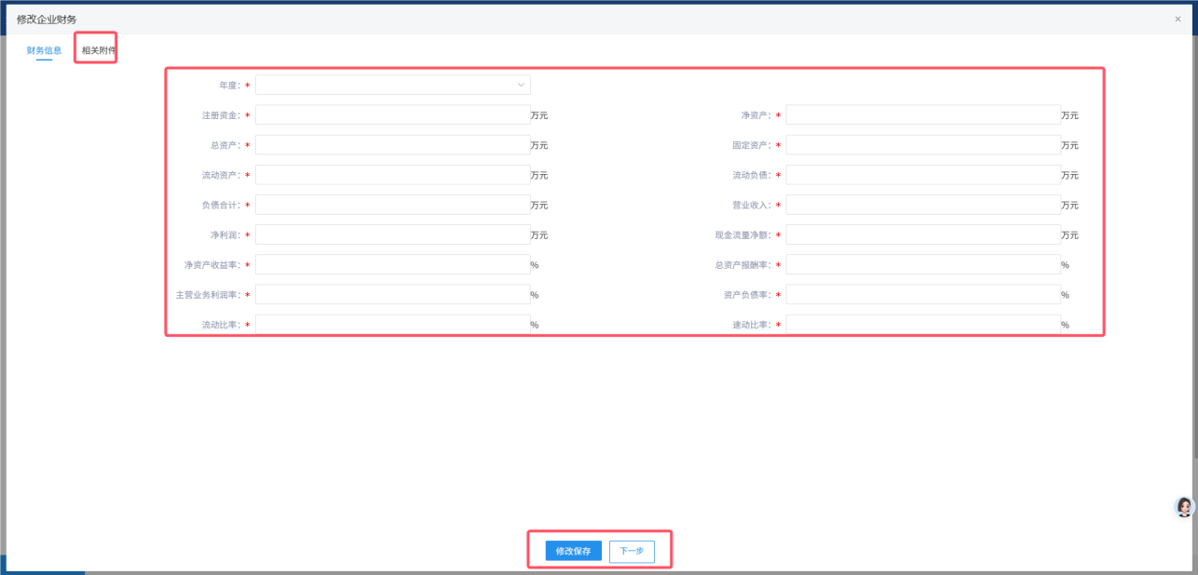

### 企业流动资金

点击【修改信息】按钮，填写“企业流动资金”相关信息，并上传“投标所需资金来源证明文件”电子件，填写完成后，点击【修改保存】-【提交信息】按钮即可。

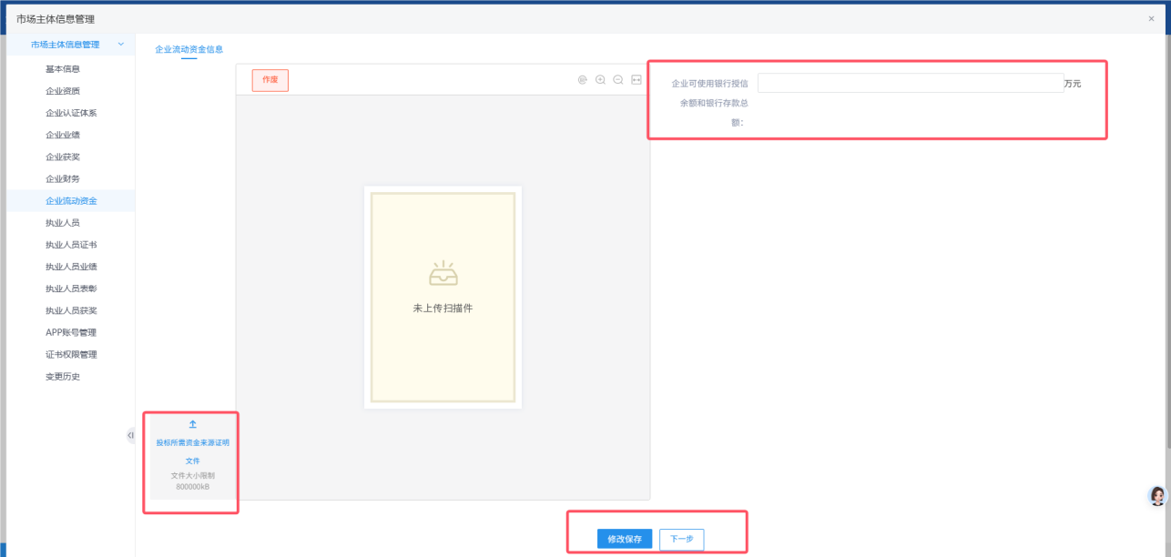

### 执业人员

点击【新增执业人员】按钮，填写“执业人员”相关信息，并上传“个人身份证、学历证明、养老保险证明、劳动合同、职称证”等电子件，填写完成后，点击【修改保存】-【提交信息】按钮即可。

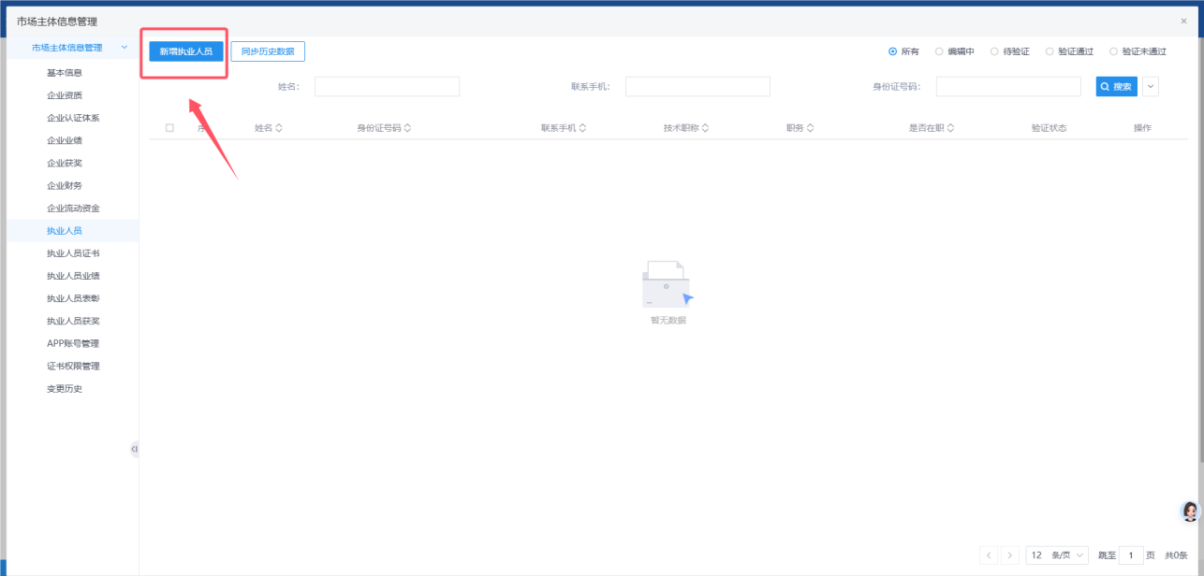

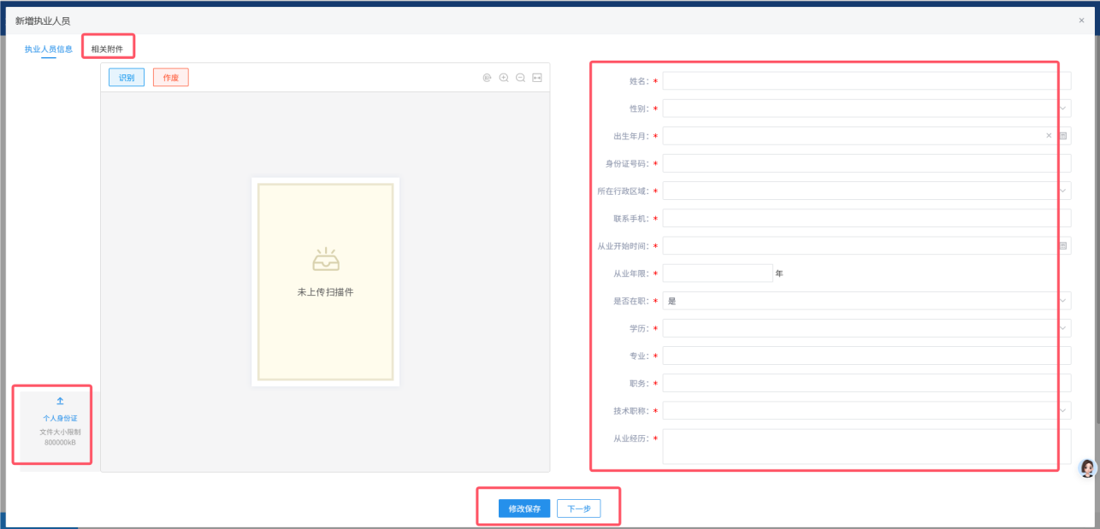

### 执业人员证书

点击【新增执业人员证书】按钮，选择需要新增证书的执业人员，填写“执业人员证书”相关信息，并上传“职业资格”电子件，填写完成后，点击【修改保存】-【提交信息】按钮即可。

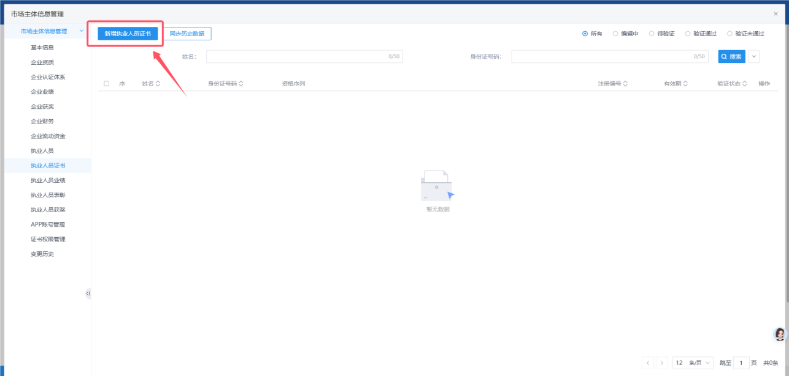

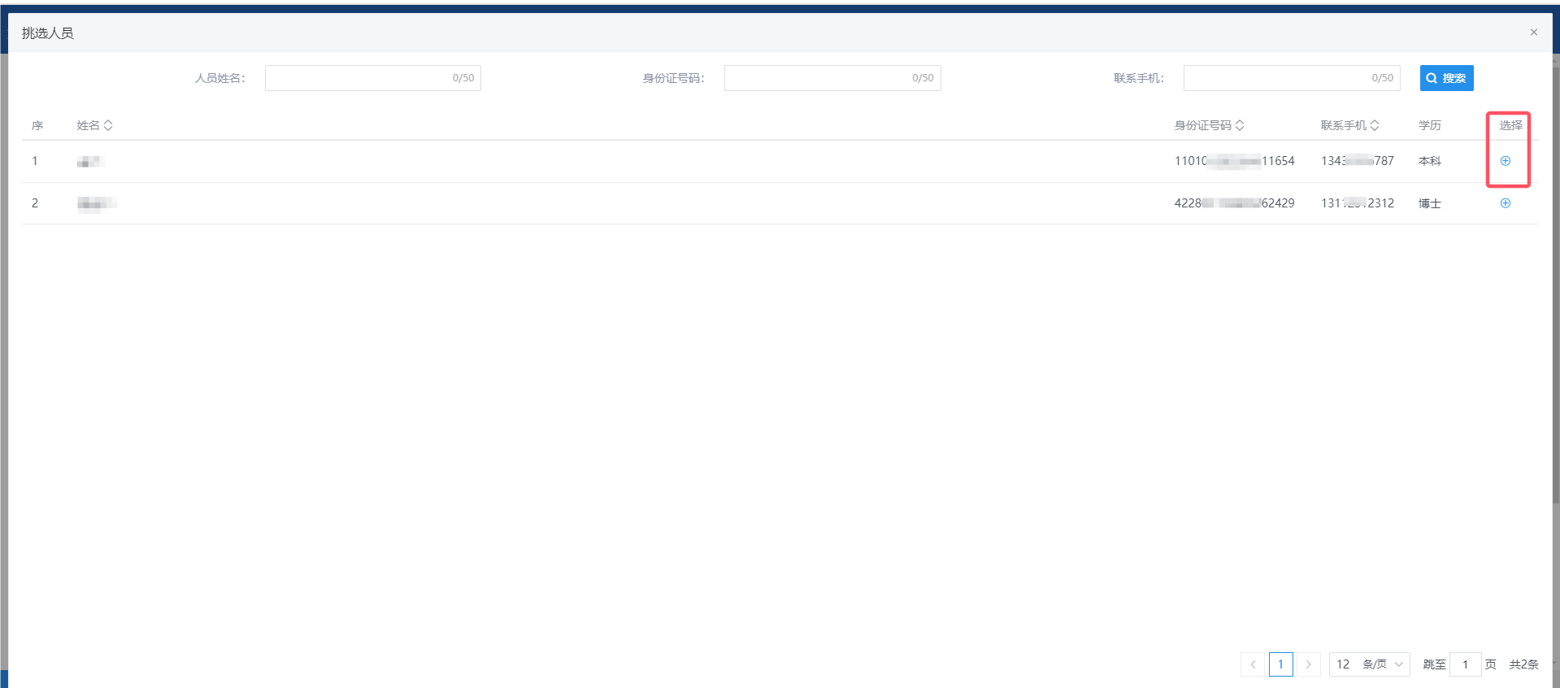

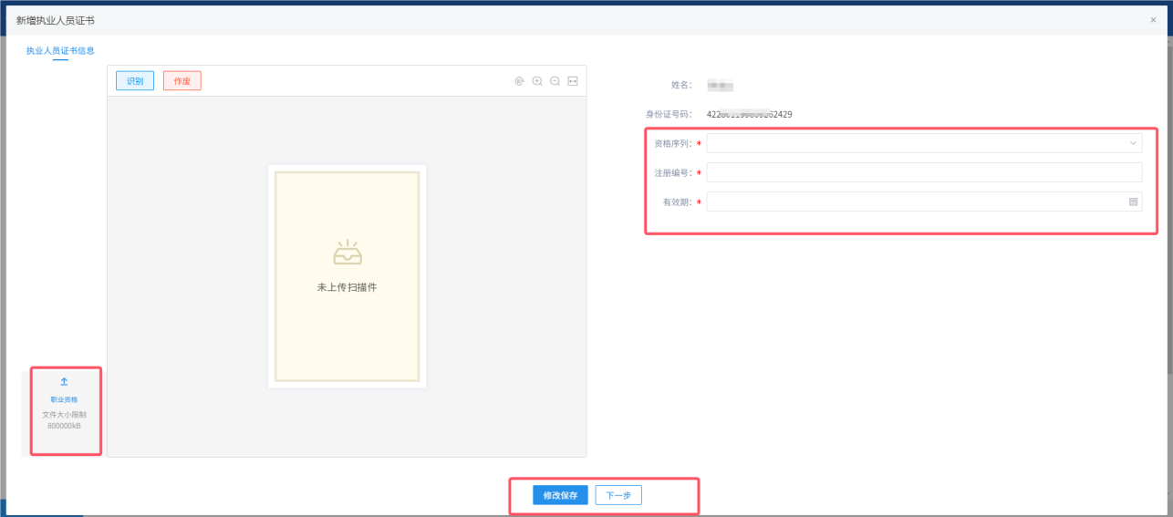

注意：

（1）需先在【执业人员】菜单中新增执业人员，再在【执业人员证书】菜单中填写该执业人员相关证书信息。

### 执业人员业绩

点击【新增执业人员业绩】按钮，选择需要新增业绩的执业人员，填写“执业人员业绩”相关信息，并上传“投标所需业绩证明材料”电子件，填写完成后，点击【修改保存】-【提交信息】按钮即可。

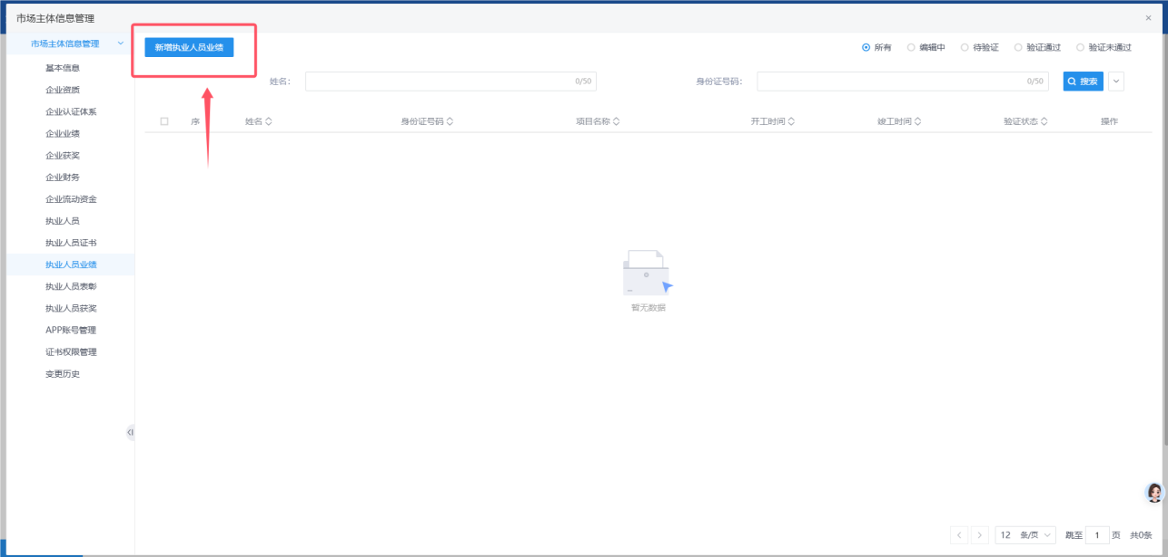



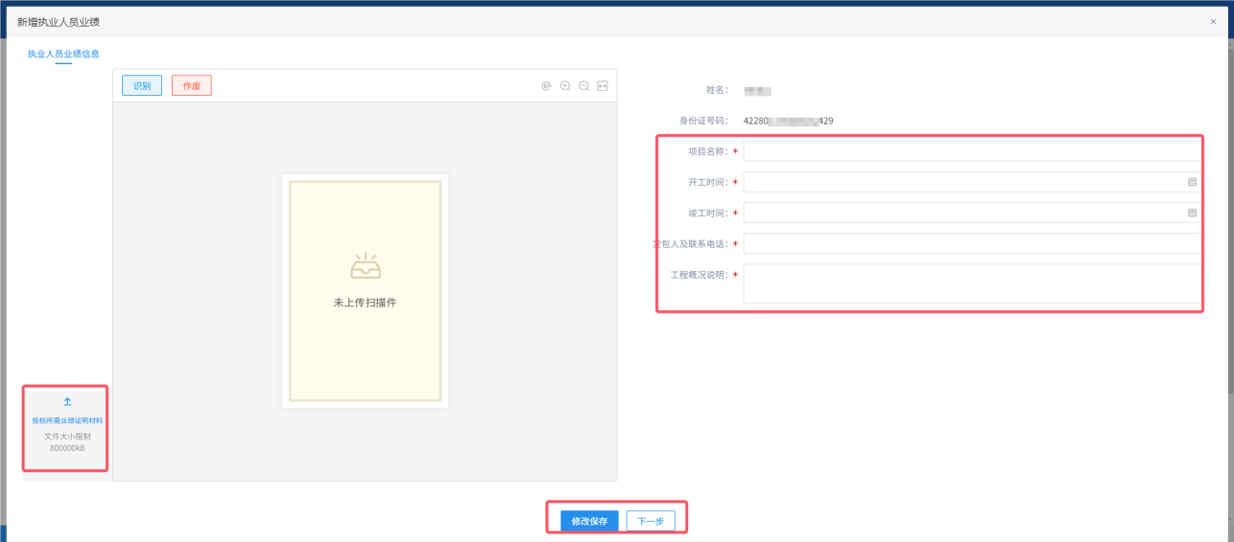

注意：

（1）需先在【执业人员】菜单中新增执业人员，再在【执业人员业绩】菜单中填写该执业人员相关业绩信息。

### 执业人员表彰

点击【新增执业人员表彰】按钮，选择需要新增表彰的执业人员，填写“执业人员表彰”相关信息，并上传“投标所需的表彰证明材料”电子件，填写完成后，点击【修改保存】-【提交信息】按钮即可。

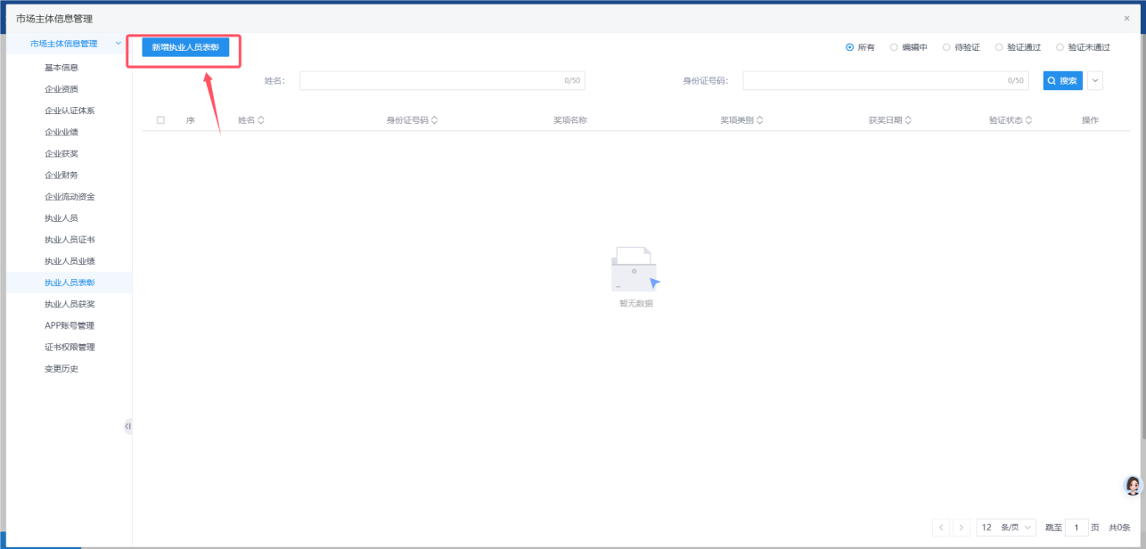



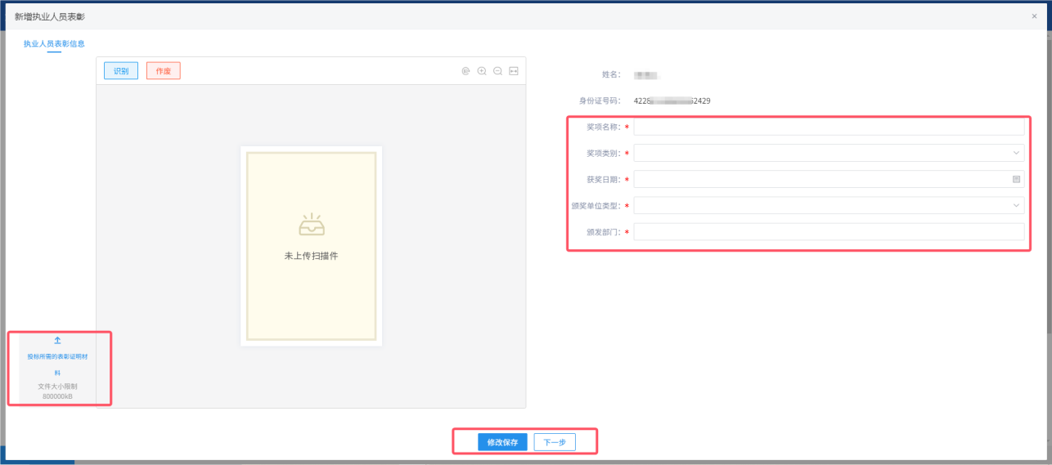

注意：

（1）需先在【执业人员】菜单中新增执业人员，再在【执业人员表彰】菜单中填写该执业人员相关表彰信息。

### 执业人员获奖

点击【新增执业人员获奖】按钮，选择需要新增获奖的执业人员，填写“执业人员获奖”相关信息，并上传“投标所需获奖证明材料”电子件，填写完成后，点击【修改保存】-【提交信息】按钮即可。

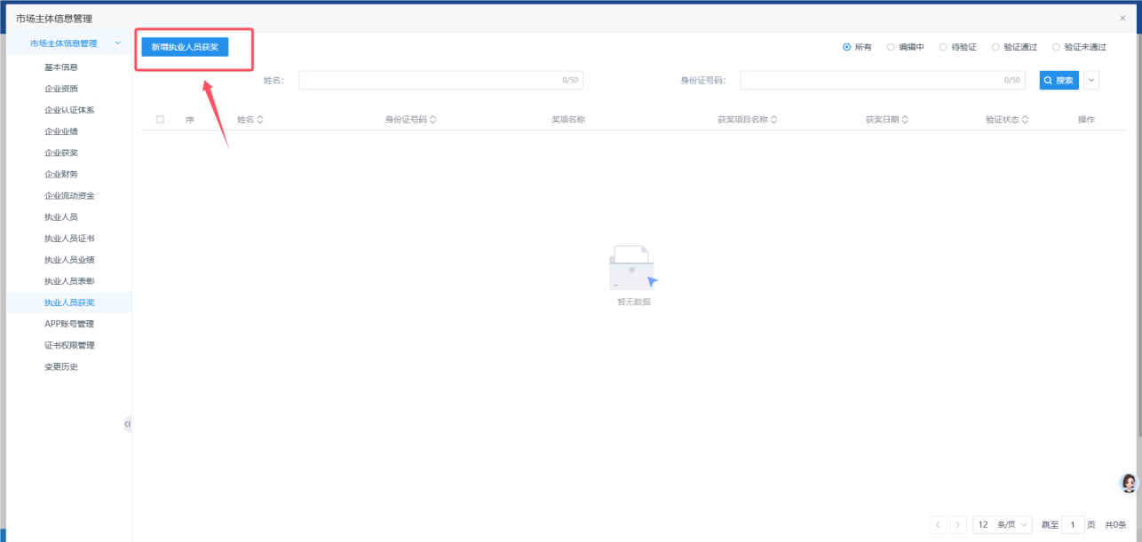



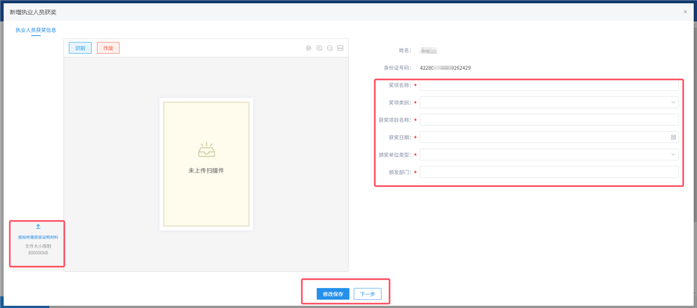

注意：

（1）需先在【执业人员】菜单中新增执业人员，再在【执业人员获奖】菜单中填写该执业人员相关获奖信息。

### APP账号管理

点击【新增APP账号】按钮，填写使用者姓名、登录账号/手机号、账号状态、是否允许查看所有项目等，填写完成后，点击【修改保存】按钮即可。再使用新增的APP账号进行一体化平台APP的登录。

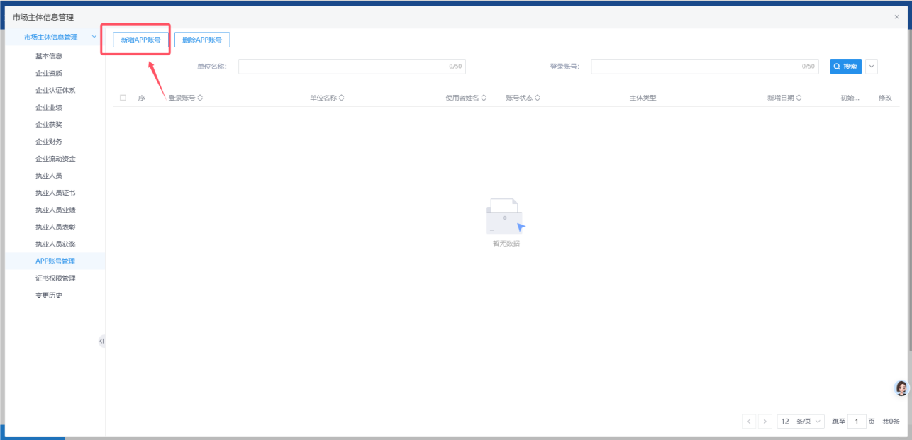

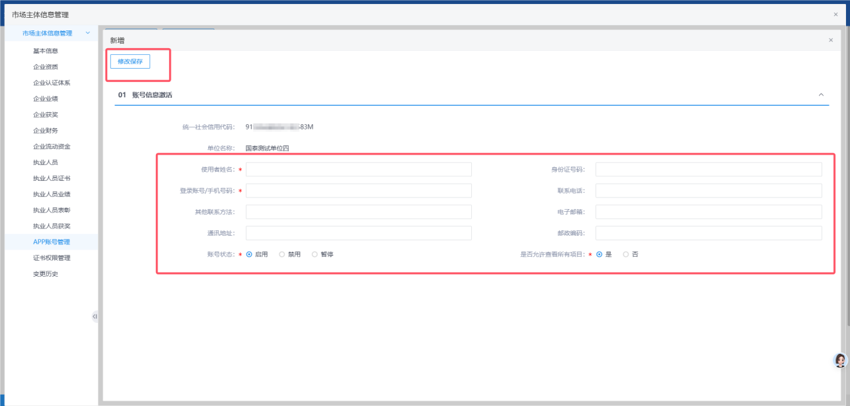

### 证书权限管理

市场主体在平台注册后，绑定证书，并使用证书登录，该证书绑定信息显示在此菜单，可在此菜单进行查看和权限管理。

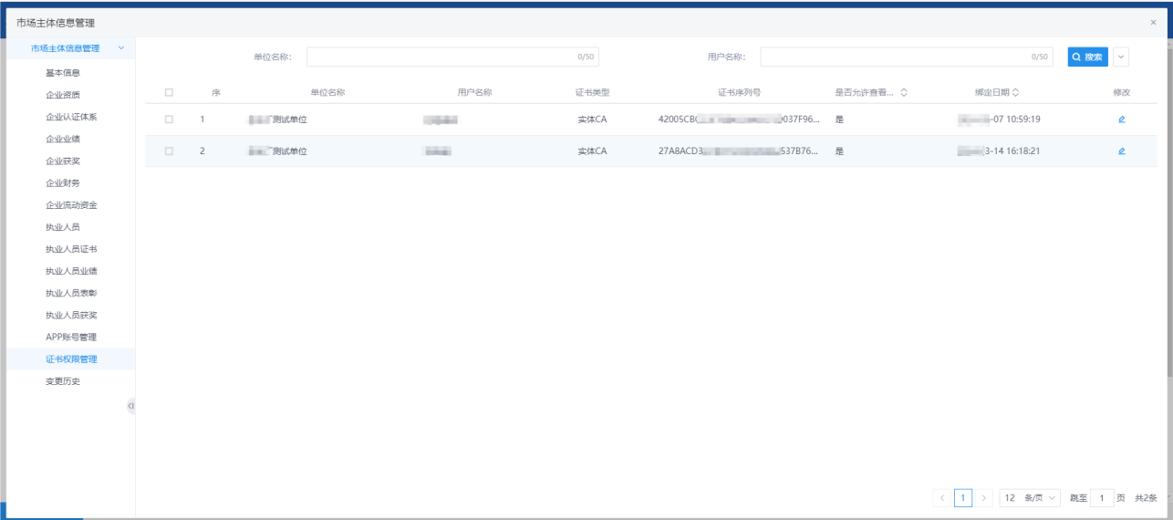

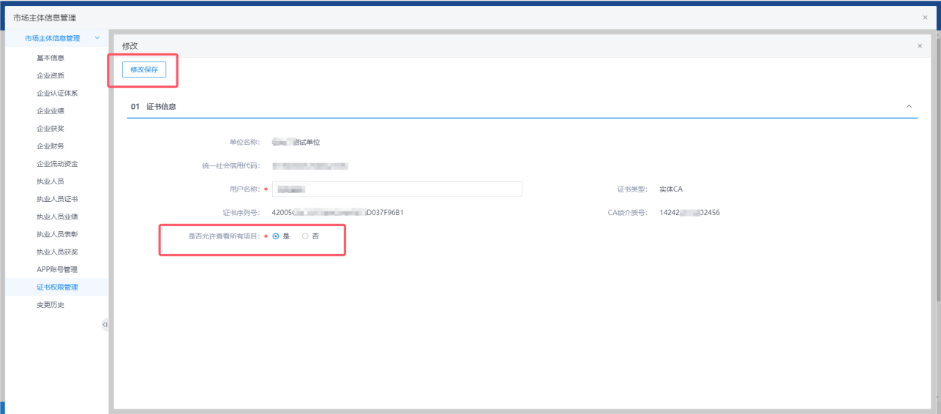

### 变更历史

点击【变更历史】菜单，可查看本单位的相关变更信息。

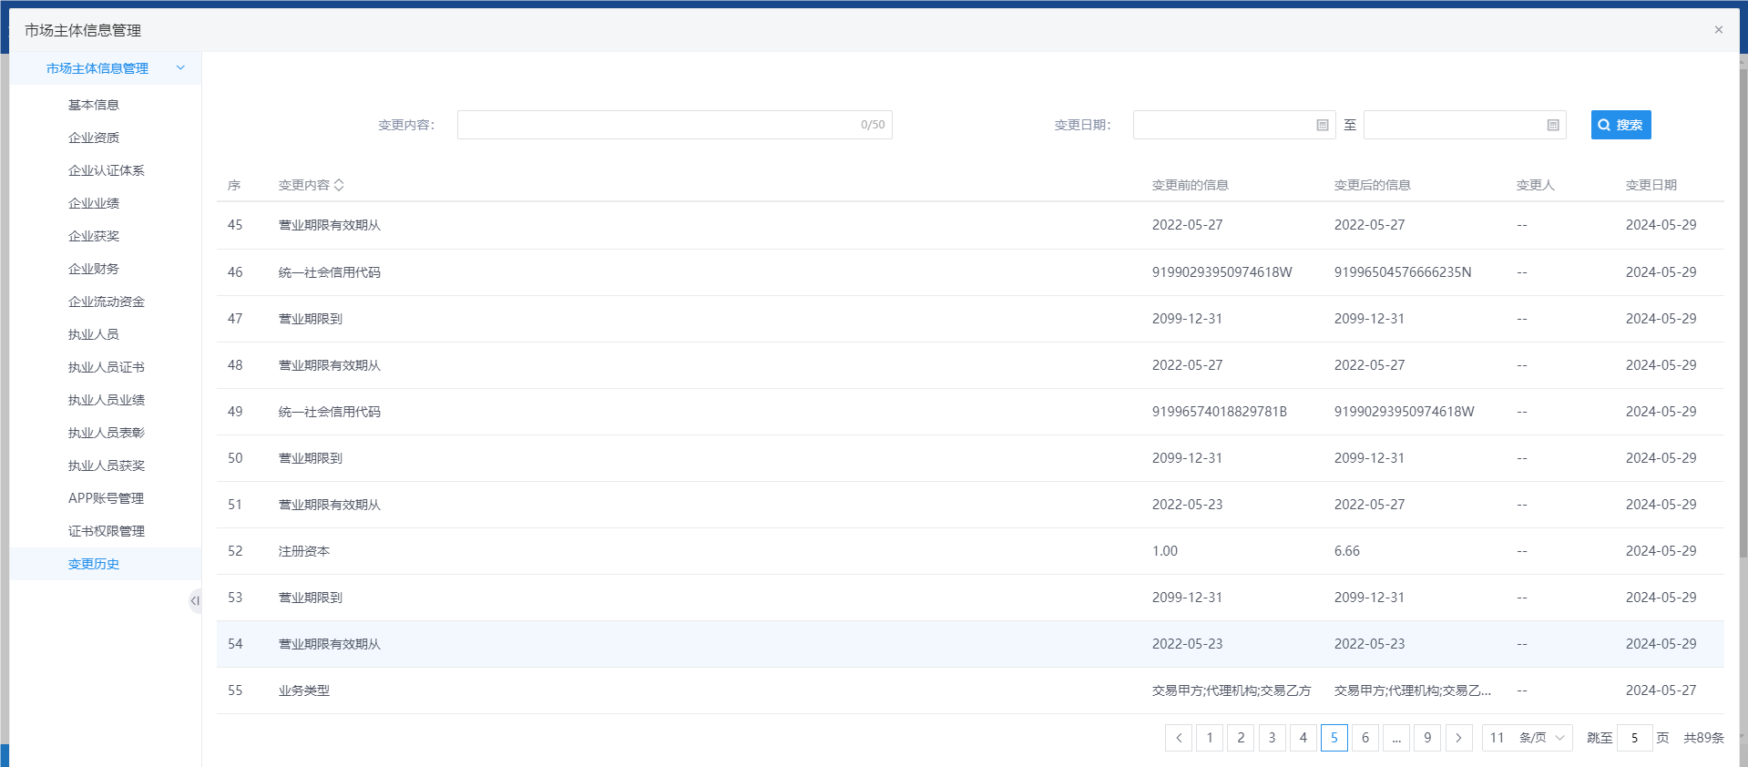

## 登录交易系统

点击【登录交易系统】菜单，可选择需登录的交易平台进行平台登录。

